Laporan Pemograman Web
Jobsheet 9 dan 10



Oleh:
Muhammad Ramdhani Ariyadin (254107060018)
SIB 2-E
Link Github : https://github.com/MuhammadRamdhaniAriyadin/Pemrograman-Web

- Tambahkan atribut onsubmit pada tag <form> di file edit.php:
Telah ditambahkan fitur konfirmasi pada form edit data (buku/edit.php dan anggota/edit.php) menggunakan event onsubmit pada elemen form. Fitur ini berfungsi mencegah pembaruan data yang tidak disengaja dengan menampilkan dialog konfirmasi peramban sebelum data dikirim ke proses_edit.php.

Pengujian Update
- Tujuan: Memastikan pembaruan data berhasil diproses ke database jika pengguna mengonfirmasi.
- Langkah Uji Coba:
Pada halaman edit data yang sama, klik kembali tombol Update / Simpan.
Saat pop-up dialog konfirmasi muncul, klik OK.

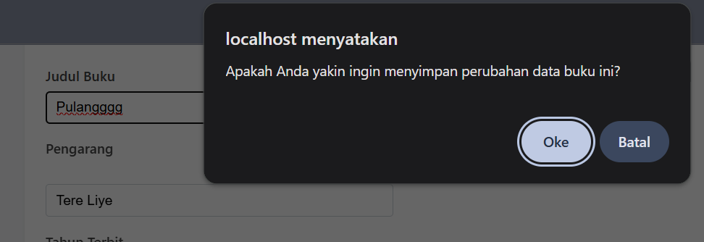

Lalu klik OK
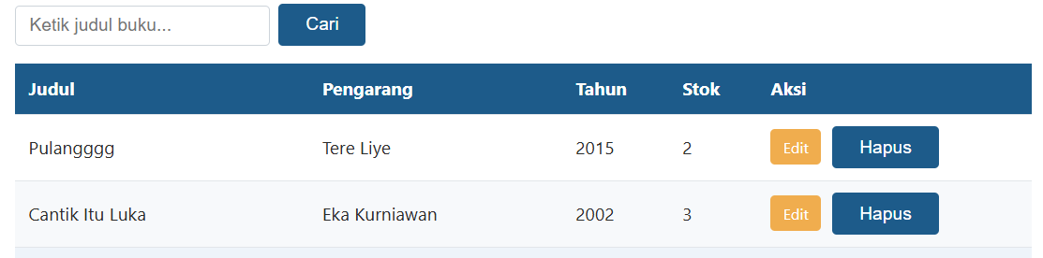
Form terkirim ke proses_edit.php, sistem melakukan redirect kembali ke list.php, pesan flash success muncul, dan data di tabel berhasil diperbarui.

- Mengubah jumlah total halaman dari 5 menjadi 10
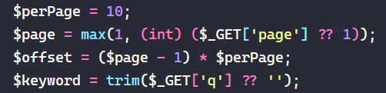
Telah dilakukan penyesuaian konfigurasi pembatasan data per halaman ($perPage) pada file buku/list.php dari 5 data menjadi 10 data per halaman. Perubahan ini secara otomatis menyesuaikan nilai pembagi pada fungsi kalkulasi ceil(), sehingga jumlah total halaman ($totalPages) yang dihasilkan menjadi lebih sedikit dan mampu menampilkan lebih banyak entitas buku dalam satu tampilan tabel.

Sebelum
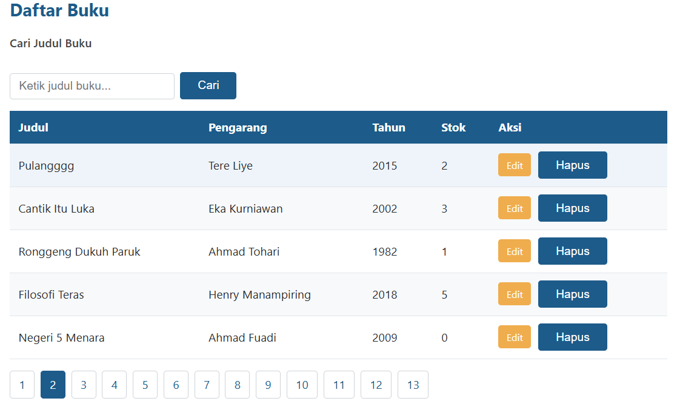
Sesudah
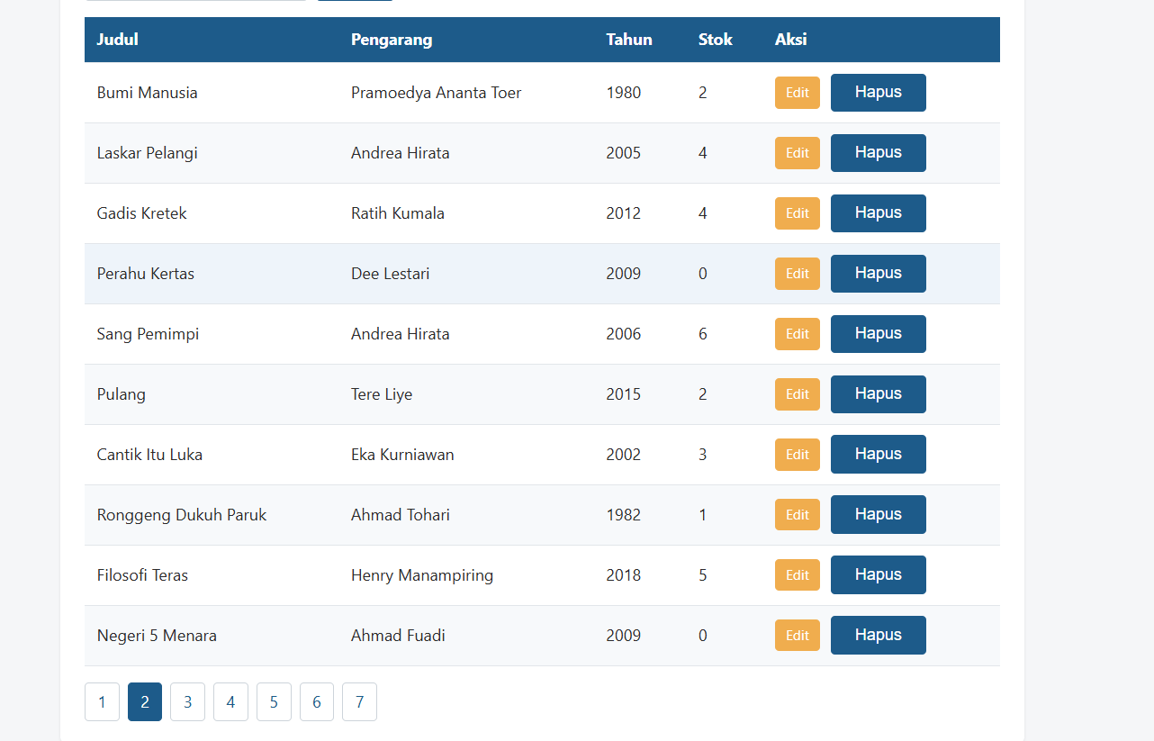
jumlah tombol angka pada navigasi pagination di bagian bawah tabel menjadi lebih sedikit dan halaman pertama menampilkan data ke 1 sampai 10

- Menambahkan pencarian di kolom lain
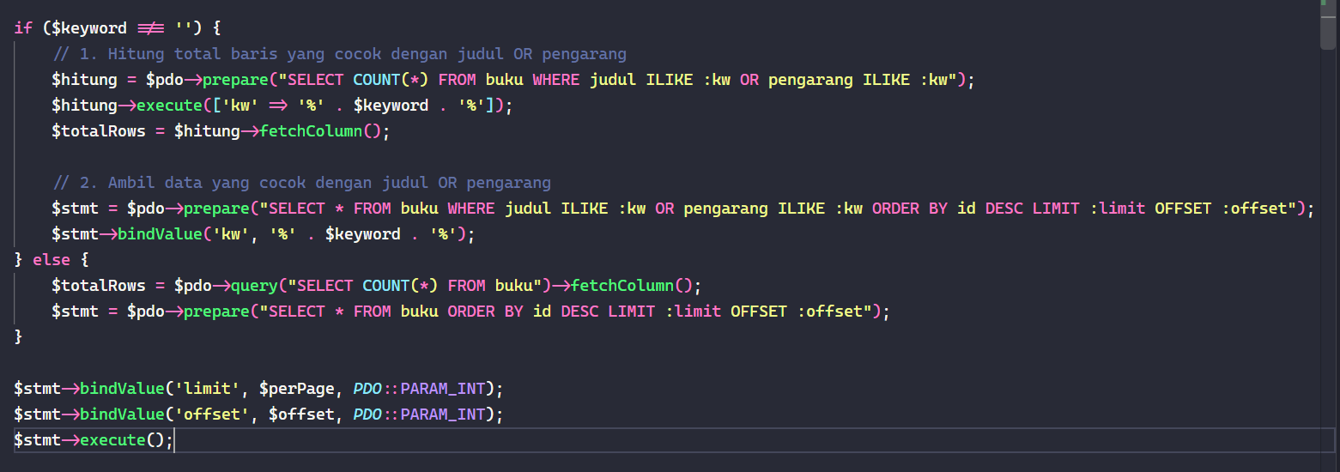
Telah dilakukan perluasan fitur pencarian pada buku/list.php dengan menambahkan kondisi OR pengarang ILIKE :kw pada klausa WHERE. Pengembangan ini memungkinkan kueri database untuk mencocokkan kata kunci pencarian secara simultan pada kolom judul maupun pengarang buku, serta menyesuaikan hitungan total data hasil pencarian untuk pagination.

Uji coba
- Memastikan sistem dapat menemukan buku berdasarkan nama penulis, meskipun kata kunci tidak ada pada judul.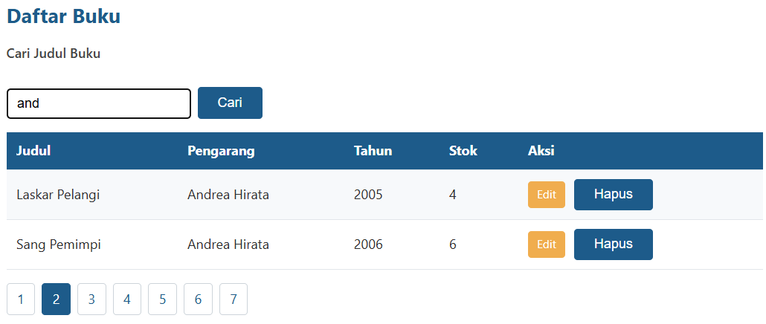Tabel menampilkan semua buku yang ditulis oleh Andrea Hirata, dan penomoran halaman menyesuaikan dengan jumlah buku yang ditemukan.

- Memastikan operator OR bekerja dengan benar untuk mencocokkan potongan kata pada kedua kolom.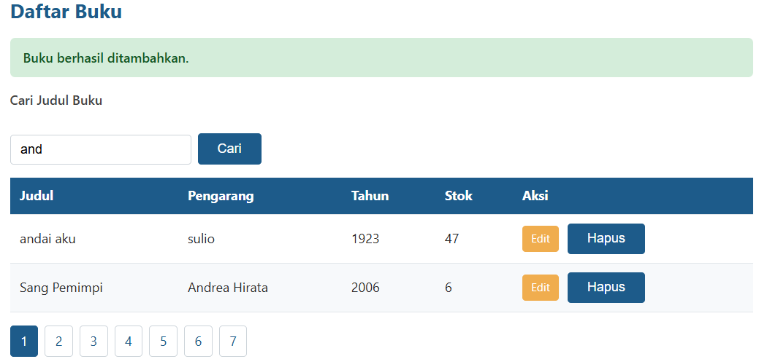Tabel menampilkan gabungan data buku yang mengandung kata tersebut, baik kata itu terletak pada judul maupun pada pengarang.

